- Fotos del carrusel
- Fotos de centros infantiles
- Nombres y cargos del equipo
- Información de contacto
- WhatsApp
- Facebook
- Dirección
- Misión y visión
- Valores
- Requisitos de voluntariado
- Requisitos de pasantía
- Noticias o comunicados
1. Debe ser editable la dirección y el botón para poder llegar a un lugar 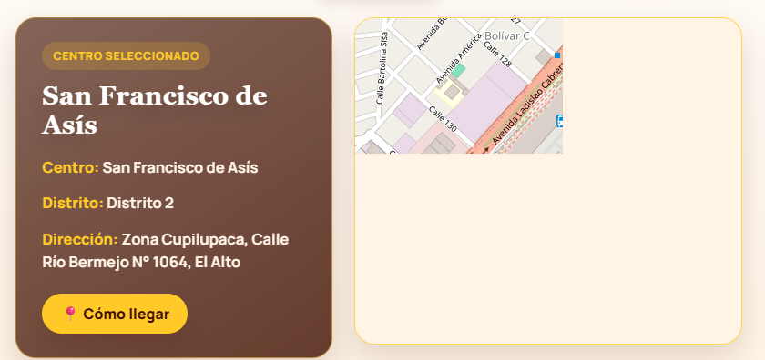
2. Debe pode reditar los enlaces de las redes sociales en caso de ser necesario dirección y la parte inferior cuando se este en la siguiente gestión.
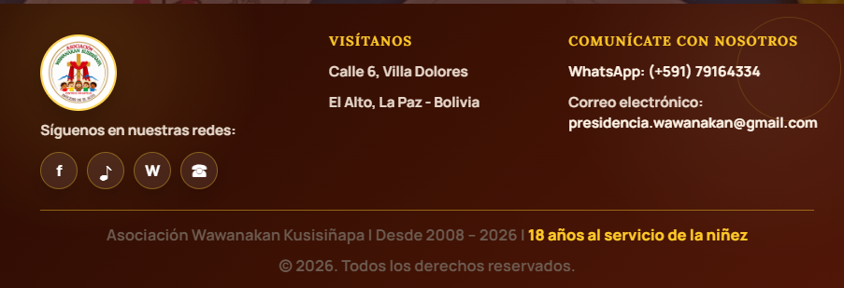
3. Debe de poder cambiar los nombre y fotos del directorio
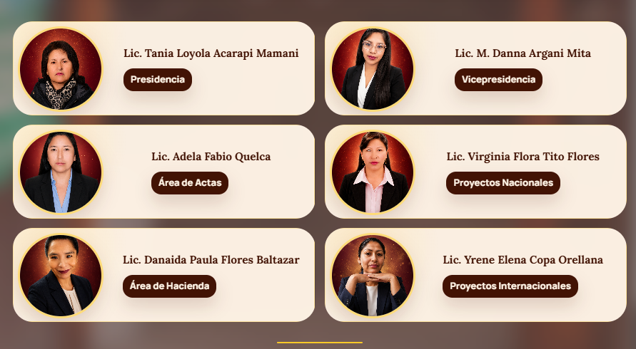
4. También la Foto general si en algún momento lo requiere
5. Debe poder cambiar la foto
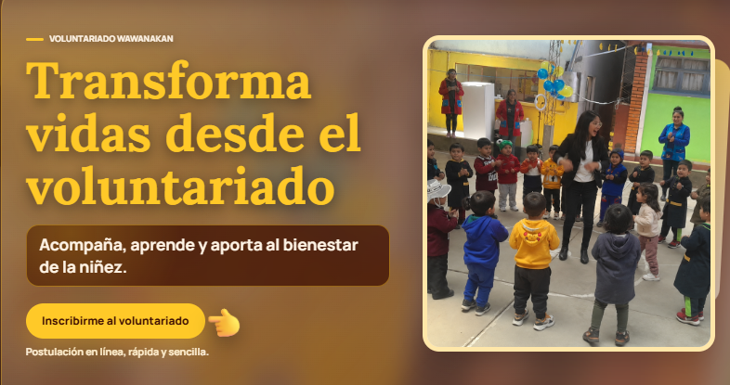
6. también esta foto
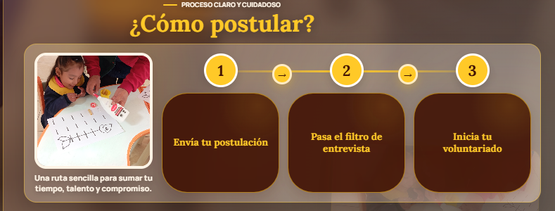
7. Aquí la sección de requisitos y beneficios
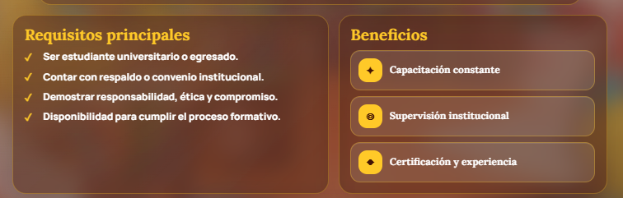
8. LA imagen o la fotografía
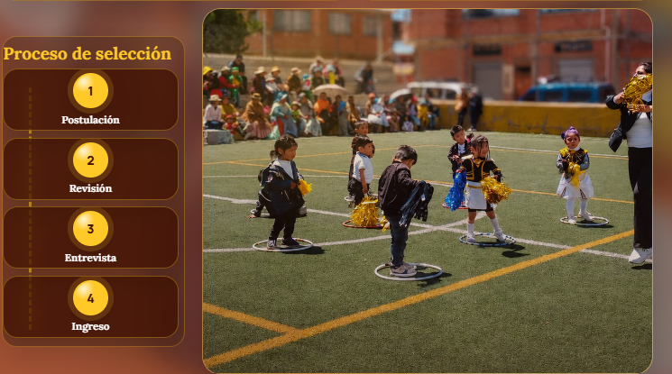
9. Aquí debe cambiarse el tipo de pasantía requeridas debe cambiarse la parte del centro puede ser otro centro, el área, el horario y la fecha de publicación , también los puntos de ubicación Facebook y whatsapp.
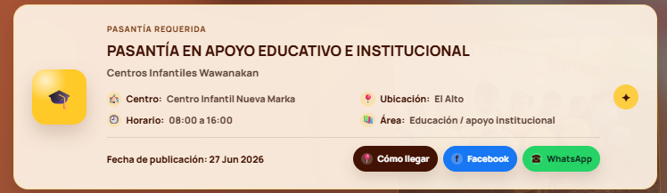
10. Debe ser modificable las direcciones
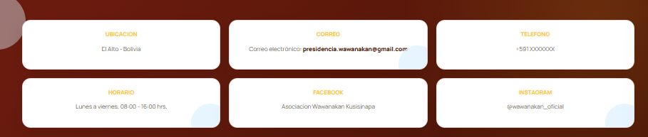
11. Debe de cambiar la imagen tanto de la portada y la imagen de ahí, mas los botonrs porue estos tiene un link que redirige a lo q indica
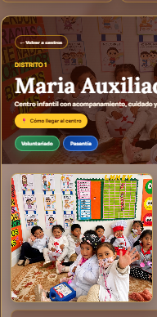
12. la parte del directorio, la parte del nombre y la fotografía.
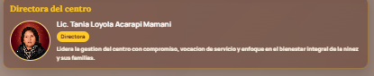
13. Las imágenes y los links de los botones de las redes sociales
